- Anmeldung – Anmeldung – Anmeldung -
für
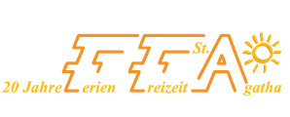(seit 1999 Kinderbegeisterung ☺ )
nach Grena (Dänemark)


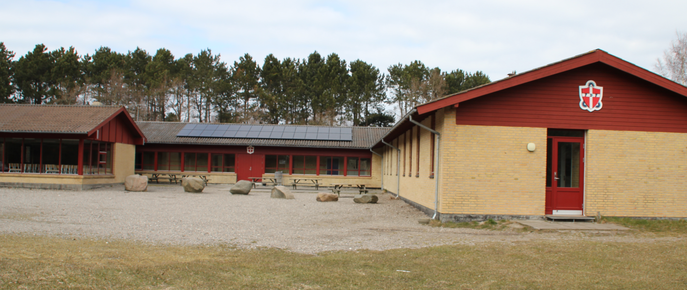
vom
20.07.-02.08.2024
(3.+4. Ferienwoche in NRW)

Veranstalter: (FFA)
St. Agatha Alverskirchen
(KLJB Alverskirchen)
Eine Förderung für kinderreiche Familien oder Alleinerziehende durch die Gemeinde und den Kreis ist mit über 50 % der Gesamtkosten bei bestimmten Sozialpunkten möglich!
(Anfragen dazu werden selbstverständlich vertraulich behandelt).
Bei Rückfragen wenden Sie sich bitte an:
Regine und Bernhard Lauhoff
Ernst-Tertilt-Str. 12
48351 Everswinkel
Tel.: 02582/9407
e-mail: Bernhard.Lauhoff@ruv.de
Homepage:http://ferien-st-agatha.magix.net/public

